國立台東高級中學 | 100學年度  第二學期 | 第二次期中考 | 高二自然組化學科試卷 |  | 卷別:自然組
範圍：2-1至3-2 | 畫答案卡：■是□否 適用班級： 201-204、209 |  |  | 班別： 座號： 101.5.7  姓名：
一、單選題：(每題2分，共50分)
- 有關反應速率常數k值之敘述，何者錯誤？ (A)不同的化學反應之k值不同 (B) k值隨催化劑改變 (C)反應物濃度改變時，k值亦不同 (D)當其他條件相同時，k值愈大，反應速率愈大。
- 下列各反應，何者不可用 ( ) 內的變化量測定其反應速率？ (A) N₂O_{4(g)}→2NO_{2(g)} (系統總壓) (B) H₂C₂O_{4(aq)}＋Ba(OH)_{2(aq)}→BaC₂O_{4(s)}＋2H₂O_{(l)} (導電度) (C) H_{2(g)}＋I_{2(g)}→2HI_{(g)} (系統總壓) (D) CO_{(g)}＋NO_{2(g)}→CO_{2(g)}＋NO_{(g)} (顏色) (E) (C₂H₅)₂O_{(l)}＋HI_{(aq)}→ C₂H₅ I_{(aq)}＋C₂H₅OH _{(aq)} (PH值)。
- 反應A_{(g)}＋3 B_{(g)} → 2 D_{(g)} 的反應速率定律式為r＝k[A][B]，設原來參與反應的A為3莫耳，B為2莫耳，反應速率為R。若在原來3莫耳的A與2莫耳的B之混合氣體中加入5莫耳的A，但保持溫、壓不變，則反應速率變為多少？ (A) (B) (C) (D) 。
- 二級反應速率常數k之單位為： (A) M．s^{－1} (B) M^{－2}．s^{－1} (C) M^{－1}．s^{－1} (D) M²．s^{－1} 。
- C₃H_{8(g)}＋5 O_{2(g)} → 3 CO_{2(g)}＋4 H₂O_{(g)}。如果總壓的反應速率為0.2 atm s^{－1}，求CO₂壓力的變化速率為何？ (A)－0.2 (B) 0.2 (C)－1.2 (D) 0.6 (E) 0.8。
- 笑氣在金粉上熱分解的反應為2N₂O→2N₂＋O₂，其實驗數據如下表，則該反應的反應級數為 (A) 0級 (B)級 (C) 1級 (D) 2級。
時間（分） | 0 | 20 | 40 | 60
[N₂O]（M） | 0.10 | 0.08 | 0.06 | 0.04
- 若一反應的正反應活化能為20 kJ/mole，逆反應的活化能為65 kJ/mole，則該反應的莫耳反應熱為多少kJ？ (A)－45 (B)－20 (C)－130 (D) 85。
- 下面A到D的四個反應能量圖中，R代表反應物，P代表生成物，何者為活化能最低的放熱反應？
(A) (B) (C) (D)
- 某化學反應之反應熱ΔH＝－9.5 kJ，下列關於此反應之敘述，何者正確？ (A)活化錯合物的能量比產生物高9.5 kJ (B)正反應之活化能比逆反應之活化能高9.5 kJ (C)溫度降低，正反應速率加快，而逆反應速率較慢 (D)溫度降低，正、逆反應速率均變慢。
- 下列有關碰撞學說及活化能的敘述，何者正確？ (A)反應物的粒子互相碰撞，不一定會產生化學反應 (B)反應物的粒子只要碰撞位向正確，圴會生成活化錯合物 (C)活化能為活化錯合物的熱含量 (D)活化能大者，則反應熱必小 。
- 下列何者為勻相(均勻)催化？ (A)哈柏法製氨以鐵粉為催化劑 (B)汽車的排氣系統中以觸媒轉化器淨化廢氣 (C)過氧化氫分解成氧的反應使用二氧化錳 (D)在臭氧層中，一氧化氮分解臭氧。
- 所附圖示表四種不同反應，在同溫時進行，其粒子動能分布曲線也相同，但反應所需最低限能E不同，下列敘述何者錯誤？ (A)反應最快者為甲 (B)活化能障礙最大為丙 (C)加入催化劑對反應甲的影響最小 (D)升高溫度，低限能E往左移，故反應速率增加
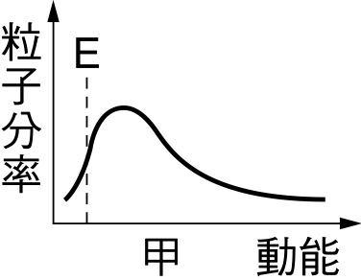 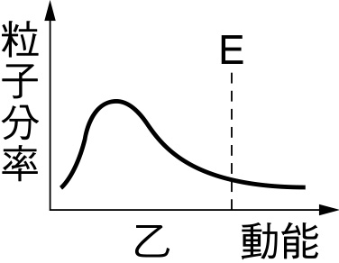 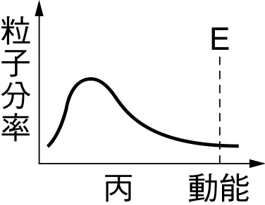 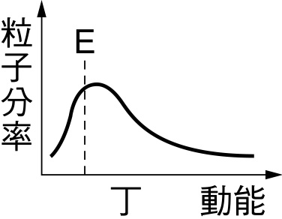
- 設反應A＋B → C＋3 D，若溫度升高10 ℃，則反應速率加倍；在5 ℃時，C的生成速率為3.0×10^{－3} M s^{－1}。若濃度及其他因素不變，欲使D的生成速率為7.2×10^{－2} M s^{－1}，溫度需增加到多少？ (A) 30 ℃ (B) 35 ℃ (C) 55 ℃ (D) 85 ℃
- 生物體內的許多反應都需要靠酵素的催化才能順利進行，其神奇的催化效果遠非一般人造催化劑所能比擬。下列有關酵素催化反應的敘述，何者正確？ (A)可提高總產率 (B)溫度愈高其催化效果愈好 (C)可同時催化正反應及逆反應 (D)在任何酸鹼度下都具有催化效果。
- 下列四種化學反應，在室溫下何者最慢？ (A) NO_{(g)}＋O_{3(g)} → NO_{2(g)}＋O_{2(g)} (B) 5Fe^{2＋}_{(aq)}＋MnO₄－_{(aq)}＋8H＋_{(aq)} → 5Fe^{3＋}_{(aq)}＋Mn^{2＋}_{(aq)}＋4H₂O_{(l)} (C) 5C₂O₄^{2－}_{(aq)}＋2MnO₄－_{(aq)}＋16H＋_{(aq)} → 10CO_{2(g)}＋2Mn^{2＋}_{(aq)}＋8H₂O_{(l)} (D) CH₃COOC₂H_{5(l)}＋5O_{2(g)} → 4CO_{2(g)}＋4H₂O_{(l)}。
- 在室溫下，下列四種反應中，何者反應速率最快？ (A) 2 H_{2(g)}＋O_{2(g)} → 2 H₂O_{(l)} (B) H＋_{(aq)}＋OH－_{(aq)} → H₂O_{(l)} (C) CaCO_{3(s)}＋2 H＋_{(aq)} → Ca^{2＋}_{(aq)}＋CO_{2(g)}＋H₂O_{()} (D) P_{4(s)}＋5 O_{2(g)} → P₄O_{10(s)} 。
- 某可逆反應之正向為吸熱，當其達平衡時，正逆反應之速率分別為R₁及R₂，若溫度驟然上升之瞬間，R₁變為mR₁，R₂變為nR₂，則： (A)m＞n＞1 (B)n＞1＞m (C)1＞m＞n (D) 1＞n＞m (E) n＞m＞1。
- 在「秒錶反應」實驗中，所測量的是下列哪一個物質的反應速率？ (A)I_{2(s)} (B)IO₃－_{(aq)} (C)I－_{(aq)} (D)HSO₃－_{(aq)} 。
- 關於各項因素對反應速率的影響，下列何項正確？註：「○」表示有影響，「╳」表示無影響。
 |  | 活化能 | 碰撞頻率 | 有效碰撞分率 | 莫耳反應熱 | 動能分佈曲線 | 反應速率常數
(A) | 反應本性 | ○ | ╳ | ○ | ○ | ╳ | ○
(B) | 反應物濃度 | ╳ | ╳ | ○ | ╳ | ○ | ╳
(C) | 溫度 | ╳ | ○ | ╳ | ○ | ○ | ╳
(D) | 催化劑 | ○ | ○ | ╳ | ╳ | ○ | ○

- 下列何者不是能達成化學平衡的必要條件？ (A)定溫 (B)密閉系統 (C)可逆反應 (D)勻相反應。
- 工業製氨的化學反應式可如下所示：N_{2(g)}＋3 H_{2(g)} 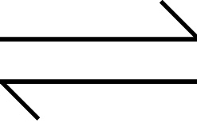 2 NH_{3(g)}，此反應的系統達到平衡狀態時，下列哪一項敘述是正確的？ (A)氮與氫不再反應成為氨 (B)反應式左側的分子總數等於右側的分子數 (C)氮、氫、氨的莫耳數比為1：3：2 (D)氮與氫反應成為氨的速率等於氨分解為氮與氫的速率。
- 下列各問題中，哪一項不確定是平衡狀態？ (A)溫度一定時，溫度計中的液態水銀及水銀蒸氣 (B)氣球內含空氣和數滴水，氣球內壓力一定 (C)置於瓦斯爐上的水壺中含有正煮沸的水，此時水的溫度為定值 (D)玻璃球中含有NO2與N2O4，其顏色一定 (E)氯化鈉溶液中含有固體氯化鈉，固體重量一定。

- 工業製氨的化學反應式可如下所示：N_{2(g)}＋3 H_{2(g)} 2 NH_{3(g)}，此反應的系統達到平衡狀態時，下列哪一項敘述是正確的？ (A)氮與氫不再反應成為氨 (B)反應式左側的分子總數等於右側的分子數 (C)氮、氫、氨的莫耳數比為1：3：2 (D)氮與氫反應成為氨的速率等於氨分解為氮與氫的速率
- 在一密閉容器內，等莫耳的X₂和Y₂進行下列反應：X_{2(g)}＋3 Y_{2(g)} 2 XY_{3(g)}，達成平衡。下列哪一圖最能表示在此過程中，X₂和XY₃的濃度隨時間變化的情形？
(A) 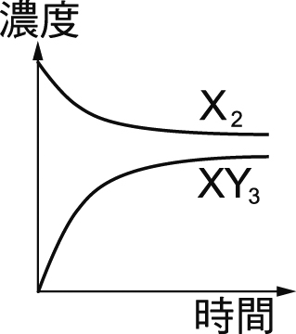 (B) 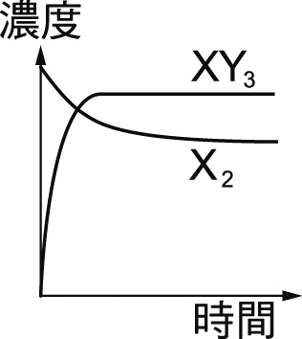 (C) 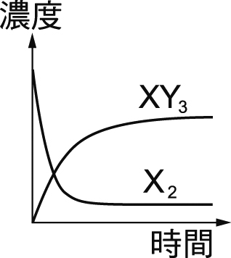 (D) 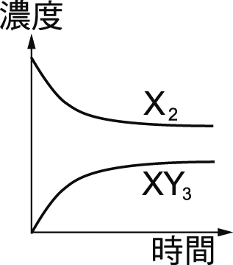
- 下列那一組實驗最後平衡時各物質濃度與其他三組不同？ (容器體積、溫度相同，反應式：2HI 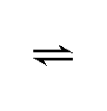 H₂＋I₂)
組別 | 最初莫耳數
組別 | HI | H₂ | I₂
(A) | 2.00 | 0 | 0
(B) | 0 | 1.00 | 1.00
(C) | 1.00 | 1.50 | 0.50
(D) | 0.50 | 0.75 | 0.75

二、多重選擇題：（每題5分，共25分，每個選項答對得1分，答錯則倒扣1分，扣至該題0分則不再倒扣）
- 反應過程中，活化錯合體位能的高低是由下列哪些因素所共同決定？ (A)溫度高低 (B)反應物的本性 (C)反應物濃度大小 (D)反應熱大小 (E)催化劑的使用與否。
- 關於反應活化能的敘述，下列何者不正確？ (A)活化能即活化錯合物的位能 (B)溫度升高對活化能愈低者，其反應增加率愈大 (C)同一反應，升溫時因活化能降低，故反應速率增快 (D)正反應活化能為E_{a1}，逆反應活化能為E_{a2}，則E_{a1} = - E_{a2} (E)加入催化劑，正反應活化能降低，逆反應活化能升高。
- 反應CaCO_{3(s)}＋2 HCl_{(aq)} → CaCl_{2(aq)}＋CO_{2(g)}＋H₂O_{(l)}，有關此反應的敘述，何者正確？ (A)此反應在常溫下，反應速率很慢，不易觀察 (B)此物系為不勻反應 (C)增大[H＋]可使反應速率增大 (D)將CaCO₃的固體顆粒變細，可增大反應速率 (E)改用同濃度的醋酸取代鹽酸，反應速率不會改變。
- 在一個定溫的密閉容器中進行反應：2NO_{2(g)} N₂O_{4(g)}，達平衡時下列哪些項目維持不變？ (A)氣體顏色的深度 (B)總質量 (C)總壓力 (D)個別氣體的分壓 (E)總分子數。
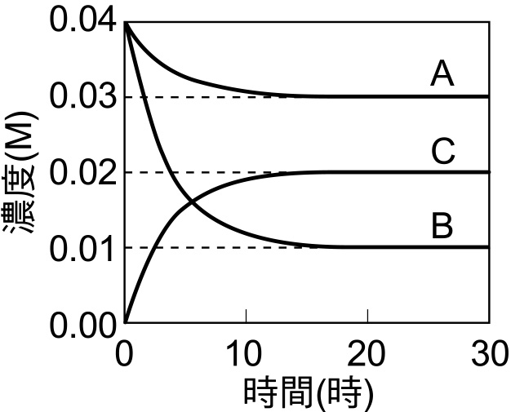
- 將反應物A和B各0.040 M置於一密閉容器中，使其反應生成C，反應過程中各物種濃度隨時間的變化如附圖所示。下列有關此反應之敘述何者正確？ (A)此反應可表示為A＋3B → 2C (B)當B和C的濃度相同時，A的濃度約為0.032 M (C)此反應初速率的絕對值大小順序為B＞C＞A (D)此反應之平衡時濃度比即為反應方程式的係數比 (E)在圖中B和C的交點處，B的消耗速率與C的形成速率相同。

國立台東高級中學 | 100學年度  第二學期 | 第二次期中考 | 高二自然組化學科試卷 |  | 卷別:自然組
 | 非選擇題答案卷 |  |  | 班別： 座號： 101.5.7  姓名：
三、非選題 (共25分，請直接於本答案卷上作答，計算題需寫出計算過程否則不予計分)

1. 於25 ℃時，下列反應在酸性環境下進行；H₂O_{2 (aq)}＋3 I－_{(aq)}＋2 H＋_{(aq)} → I₃－_{(aq)}＋2 H₂O_{(l)} 使用不同初濃度，做了四次實驗；並將實驗所得的數據列表如右，試回答下列各個問題：

2. 於600℃，反應：2 SO_{2 (g)} ＋ O_{2 (g)} →2 SO_{3 (g)}在2升密容器中進行，當放入各1.0莫耳SO₂與O₂，反應達平衡時，生成SO₃為0.22莫耳，試求平衡時SO₂與O₂的濃度。(各3分)
3. 反應IO₃－＋3 HSO₃－ → I－＋3 SO₄^{2－}＋3 H＋的反應速率測定如下：（式量KIO₃=214, Na₂S₂O₅=190）
步驟1：取0.428克的KIO_{3(s)}加水配成100毫升的溶液A，另取0.019克的Na₂S₂O_{5(s)}、0.5毫升0.1 M的硫酸、0.4克澱粉加水配成100毫升的溶液B。
步驟2：取10毫升的A與10毫升B同時倒入燒杯中並充份混合使其反應完全，再經過10秒，溶液變成藍色。
(1)寫出Na₂S₂O₅固體與水作用之方程式。(2分) (2)求步驟1中，A溶液中IO₃－的濃度。(3分) (3)在步驟2中，為何溶液會出現藍色？(3分) (4)求步驟2中，HSO₃－的消失速率。(2分)

